Акционерное общество

«Главный научный инновационный внедренческий центр»

«Программа подготовки данных сообщений банков об открытии (закрытии) и изменении реквизитов счета «БАНКСЧЕТА»

Руководство оператора

На 11 листах

2023

Содержание

1. Назначение и условия применения 3

2. Структура «БАНКСЧЕТА» 3

2.1. Элементы управления 3

2.2. Поля ввода информации 3

2.3. Командные кнопки 4

2.4. Начало работы 4

2.5. Журнал регистрации документов 4

2.6. Формирование нового ЭД 7

2.7. Просмотр и редактирование ЭД 8

2.8. Создание сообщения на основе существующего документа или его корректировка и отмена 8

2.9. Рассылка подготовленных сообщений 9

2.10. Режим командной строки 9

2.11. Лицензионные ограничения 10

3. Что делать, если возникли проблемы 11

# Назначение и условия применения

Настоящий документ определяет порядок и правила работы пользователя с «Программой подготовки данных сообщений банков об открытии (закрытии) и изменении реквизитов счета «БАНКСЧЕТА».

Условное обозначение «БАНКСЧЕТА».

Назначение задачи состоит в обеспечении функций банков по формированию в электронном виде сообщений банка налоговому органу об открытии или о закрытии счета, вклада (депозита), об изменении реквизитов счета, вклада (депозита) организации, индивидуального предпринимателя, физического лица, не являющегося индивидуальным предпринимателем, о предоставлении права или прекращении права организации, индивидуального предпринимателя использовать корпоративные электронные средства платежа для переводов электронных денежных средств, о предоставлении права или прекращении права физического лица использовать персонифицированные электронные средства платежа для переводов электронных денежных средств, о предоставлении права или прекращении права физического лица, в отношении которого в соответствии с законодательством Российской Федерации о противодействии легализации (отмыванию) доходов, полученных преступным путем, и финансированию терроризма проведена упрощенная идентификация, использовать неперсонифицированные электронные средства платежа для переводов электронных денежных средств (ЭСП), а также об изменении реквизитов электронных средств платежа (КЭСП, ЭСП) в электронной форме.

Целью задачи является обеспечение эффективного информационного взаимодействия банков и налоговых органов при получении документов, налоговых органов и представлении информации в налоговые органы.

# Структура «БАНКСЧЕТА»

## Элементы управления

При работе с документами в «БАНКСЧЕТА» используются некоторые стандартные элементы управления, при помощи которых можно вызывать справочники, осуществлять переход на нужную страницу многостраничного документа и т.д.

## Поля ввода информации

Все поля для ввода информации можно разделить на 3 группы:

1. Поля с ручным вводом. При ручном вводе информации вызов справочников не предусмотрен.
2. Поля, в которых информация вводится с использованием справочника. При этом вводе поле недоступно для ручного ввода.
3. На всех формах для ввода информации заголовки полей, обязательных для ввода подсвечиваются красным цветом. При сохранении неполной или некорректной информации высвечивается список ошибок ввода.

## Командные кнопки

Основными элементами управления при вводе информации являются **командные кнопки**. В названии кнопок отражается их функциональное назначение. Чтобы воспользоваться кнопкой, достаточно щелкнуть по ней мышью. В качестве примера: в каждом окне есть кнопка  - «Выход из режима».

## Начало работы

Запустите программу через пункт меню **«Пуск»** в Windows или через ярлык программы. На экране появится окно главной формы программы**.**

Главное меню программы выглядит следующим образом:

* Сведения
* Журнал регистрации документов
* Выход
* Сервис
* Регистрация
* Реквизиты банка (уполномоченного филиала)
* Настройки каталогов
* Прием ЭД
* Рассылка документов, сформированных вручную
* Установка нумерации формируемых документов
* Помощь
* Содержание помощи
* О программе

Во время работы оператора ведется журнал с именем «LOG», который находится в директории запуска программы. В этот журнал записываются все действия оператора**.** При удалении журнала из директории запуска, он сформируется снова, пустым.

## Журнал регистрации документов

При входе в данный режим на экране высвечивается список входящих документов (см. Рис. 1) (документов, полученных от НО) (первоначально пустой).

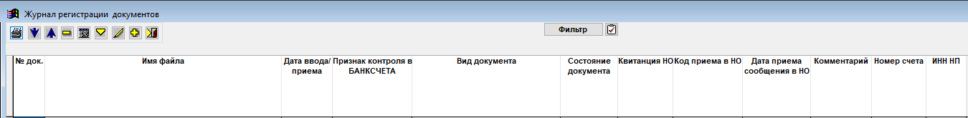

Рис. 1.

Экранная форма содержит:

* № док.;
* Имя файла;
* Дата ввода/ приема;
* Признак контроля в БАНКСЧЕТА;
* Вид документа;
* Состояние документа;
* Квитанции НО;
* Код приема в НО;
* Дата приема сообщения в НО;
* Комментарий;
* Номер счета;
* ИНН НП.

Просмотреть реквизиты документа, квитанцию, протокол (при наличии) можно прямо с экрана со списком, дважды кликнув левой кнопкой в столбце «Имя файла» на нужном документе.

В верхней части экрана высвечиваются функциональные клавиши:

C:\Users\kuzmenok\AppData\Local\Microsoft\Windows\INetCache\Content.Word\fff.PNGC:\Users\kuzmenok\AppData\Local\Microsoft\Windows\INetCache\Content.Word\444.PNG

C:\Users\kuzmenok\AppData\Local\Microsoft\Windows\INetCache\Content.Word\444.PNG - массовая печать документов;

 - прием ЭД;

 - рассылка документов, созданных вручную;

 - выдача в Excel записей журнала;

 - создание сообщения на основе существующего документа;

 - удаление ЭД;

 - просмотр\редактирование ЭД;

 - формирование нового ЭД с бумажного носителя;

 - выход из режима;

 - Установка фильтра для просмотра. При нажатии этой клавиши высвечивается окно (см. Рис. 2), в котором можно указать критерии просмотра журнала сообщений;

* - снятие всех фильтров при просмотре.

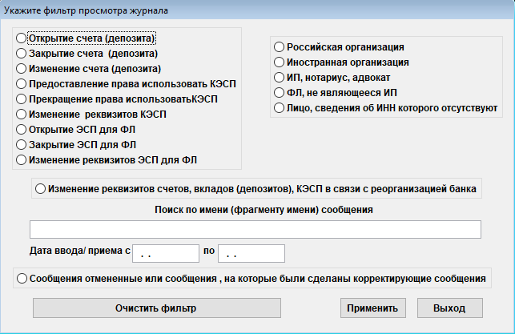

Рис. 2.

Реализован режим пометки записей журнала на экране цветом для дальнейшей массовой обработки (отмечается отдельная запись двойным кликом в соответствующей строке в колонке «№ док.»). Повторное действие снимает отметку. Для заполнения реквизита «Комментарий» надо дважды кликнуть левой кнопкой мыши в соответствующей строке.

Реализован режим сортировки по реквизитам:

* № док.;
* Имя файла;
* Дата ввода/приема;
* Признак приема;
* Вид документа;
* Состояние документа;
* Номер счета;
* ИНН НП.

Для сортировки в нужном столбце надо кликнуть по заголовку этого столбца.

Для поиска по реквизитам «Имя файла», «ИНН НП», «Номер счета» надо встать курсором в любую строку соответствующего столбца и набрать на клавиатуре искомый реквизит. Указатель слева на экране встает на нужную строку, если в ней находится искомый реквизит. Если символ на клавиатуре не набирается, значит его нет ни в одном значении искомого реквизита.

Удаление ЭД может выполняться в двух режимах:

1) удаление одного выделенного документа;

2) удаление всех ошибочных сообщений, полученных при проверке от АБС.

## Формирование нового ЭД

Ввод и формирование данных осуществляется с использованием форм, которые вызываются путем выбора следующих реквизитов из выпадающих списков:

1. Вид сообщения:

* об открытии;
* о закрытии;
* об изменении реквизитов счета;
* о предоставлении права использовать КЭСП, ЭСП;
* о прекращении права использовать КЭСП, ЭСП;
* об изменении реквизитов банка (единое) (вид лица, вид счета в этом случае не отражаются).

1. Вид лица:

* российская организация;
* индивидуальный предприниматель;
* нотариус, занимающийся частной практикой;
* адвокат, учредивший адвокатский кабинет;
* иностранная организация;
* управляющий товарищ инвестиционного товарищества;
* физическое лицо, не являющееся индивидуальным предпринимателем;
* лицо без ИНН (только при закрытии).

1. Вид счета:

* счет (депозит);
* счет (вклад);
* КЭСП;
* ЭСП;

На всех формах для ввода информации заголовки полей, обязательных для ввода подсвечиваются красным цветом. При сохранении неполной или некорректной информации высвечивается список ошибок ввода, и сохранение не производится.

При вводе сведений необходимо нажать на клавишу  (см Рис. 1) и выбрать тип ЭД (см Рис. 3).

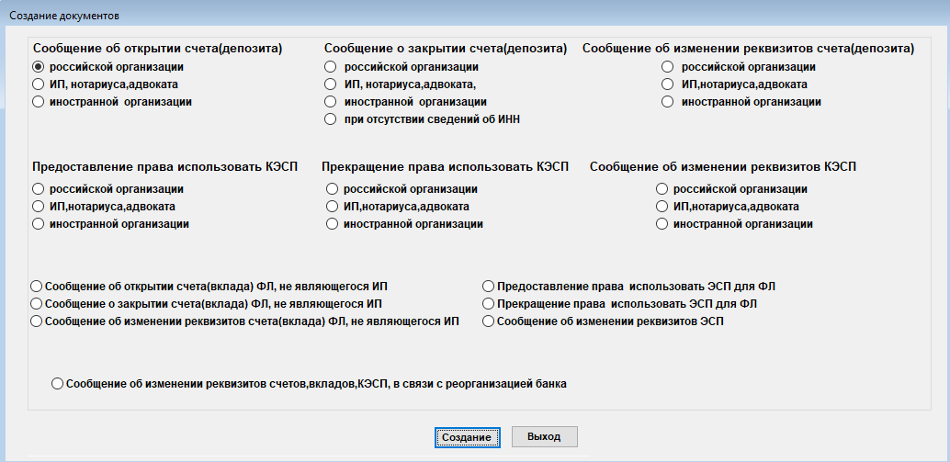

Рис. 3.

Сообщение может быть подготовлено от имени головной организации банка (уполномоченного филиала банка), реквизиты которого указаны в главном окне настроек или за филиалы, ведущие обмен через банк (уполномоченный филиал) сведения за которые указаны в окне «Филиалы». При заполнении данных сообщения филиал, за который оно отправляется, может быть выбран из списка.

Если сообщения по клиенту ранее уже направлялись, то его можно выбрать из раскрывающегося списка. Поиск клиента в списке можно осуществить, установив курсор мыши в любой графе на любой строке и набрав первые символы реквизита.

После заполнения обязательных полей происходит формирование ЭД в файловом хранилище и запись об этом в Журнале регистрации входящих документов. При этом строка журнала будет подсвечена синим цветом, что означает, что документ не прошел режим рассылки и не попал в директорию обмена с АБС. Отменяющий и корректирующий документ можно сформировать только после отправки ЭД в НО и получения квитанции от НО.

## Просмотр и редактирование ЭД

Для просмотра\редактирования ЭД надо нажать клавишу  (см. Рис. 1) или дважды кликнуть левой кнопкой мыши, стоя указателем на требуемой строке журнала.

Редактировать можно только не разосланные документы (синий цвет). В электронном виде документ доступен только для просмотра.

## Создание сообщения на основе существующего документа или его корректировка и отмена

Назначение режима – сформировать новое сообщение, используя реквизиты уже ранее созданного или принятого документа. Для этого надо нажать кнопку (см. Рис. 1) в верхнем меню или кликнуть правой кнопкой мыши в строке журнала с именем требуемого документа. Высветится меню создания нового документа (см. Рис. 4).

Пример меню для создания нового документа на основе сообщения об открытии, закрытии, изменении счета для российской организации:

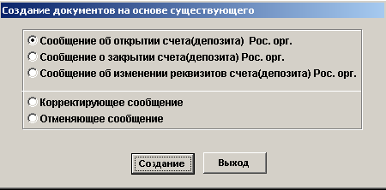

Рис. 4.

При создании сообщения на основе существующего в окне отображаются данные старого сообщения, которые следует изменить. Режим корректировки и отмены активируется только после получения квитанции о принятии.

После создании корректирующего или отменяющего сообщения, документ, который был скорректирован или отменен, на списке документов отображается серым цветом. Просмотреть все скорректированные или отмененные документы можно при помощи фильтра (см. клавиша Фильтр). На их основе также можно создавать новые сообщения.

При необходимости повторной корректировки сообщения следует использовать предыдущее корректирующее сообщение. Создание каких-либо сообщений на основе отменяющего сообщения не разрешается.

Корректировка Единого сообщения (ЕДИНСООБЩБ) не допускается. При необходимости сообщение отменяется и направляется новое сообщение.

В сообщениях о закрытии, изменении реквизитов старых счетов, если дата и место рождения неизвестны, записывается «11.11.1111», «Неизвестно».

## Рассылка подготовленных сообщений

Рассылка подготовленных сообщений выполняется из меню: «Сервис -> Рассылка документов, подготовленных вручную». До этого файлы находятся в состоянии черновика и могут быть отредактированы. После рассылки файлы копируются в директории «для НО» (в зависимости от настроек программы) и их редактирование становится невозможным. Из этих директорий они могут быть извлечены для дальнейшей обработки и отправки.

## Режим командной строки

Для контроля сообщений от АБС без ведения журнала предусмотрен режим командной строки. Также в режиме командной строки можно принимать квитанции от НО. Перед использованием этих режимов необходимо произвести все настройки программы, как в обычном режиме, и зарегистрировать ключ. В режиме настройки каталогов надо поставить галочку в окошке «Взаимодействие с АБС» и указать каталог, куда будут перемещаться ошибочные документы.

Для контроля сообщений от АБС в командной строке надо написать …\БАНКСЧЕТА.EXE АБС, указав полный путь программы. Командную строку можно вызвать **«Пуск»** -> Выполнить.

При обработке документов из каталога «ФПД от АБС» корректные документы перемещаются в каталог «ФПД для НО», а некорректные в каталог «Для ошибочных ФПД от АБС, обработанных в режиме командной строки». Запись в журнал не ведется.

Для приема квитанций от НО в командной строке надо написать …\БАНКСЧЕТА.EXE НО, указав полный путь программы. Командную строку можно вызвать **«Пуск»** -> Выполнить.

При обработке квитанций из каталога «ФПД от НО» корректные документы перемещаются в каталог «ФПД для АБС», а некорректные (с ошибками в имени квитанции) остаются в каталоге. Если в журнале находится сообщение с именем, указанным в квитанции, квитанция фиксируется в журнале.

## Лицензионные ограничения

Если при запуске «БАНКСЧЕТА» отсутствует ключ активации, то программа запускается в демонстрационном режиме и появляется окно (см. Рис.5).

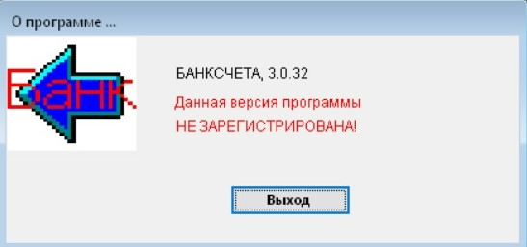

Рис. 5.

Если ключ активации действующий, программа запускается в полнофункциональном режиме и никаких дополнительных окон не появляется.

В пункте меню Помощь 🡪 О программе содержится информация о сроке действия лицензии (см. Рис. 6).

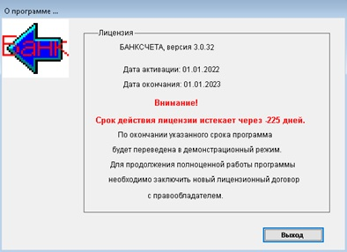

Рис. 6.

Если при запуске программы до окончания срока действия лицензионного ключа осталось менее 30 суток, то выдается окно Рис 6. с указанием оставшегося срока.

Если срок действия ключа истек, то программа переводится в демонстрационный режим работы и при запуске программы появляется окно (см. Рис 7).

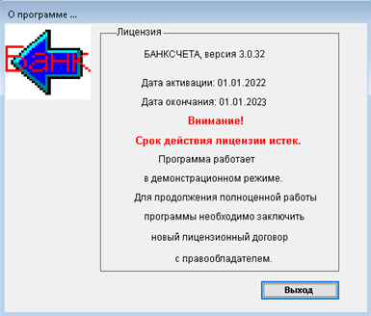

Рис. 7.

# Что делать, если возникли проблемы

Если с «БАНКСЧЕТА» возникают какие-либо проблемы, необходимо подать обращение на сайте технической поддержки АО «ГНИВЦ» <https://www.gnivc.ru/technical_support/soft_gnivc/>. В обращении нужно подробно описать проблему, в какой момент она возникает, что делали перед тем, как проблема возникла, обязательно указать версию программы. К обращению можно приложить скриншот с сообщением об ошибке.